**Taller N 9 Pensamiento matemático.**

**Números aprendidos.**

|  |
| --- |
| **NOMBRE:** |
| **FECHA:** |

* Completa las líneas punteadas.



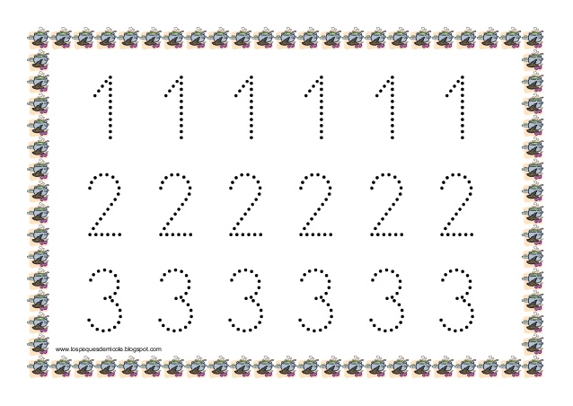

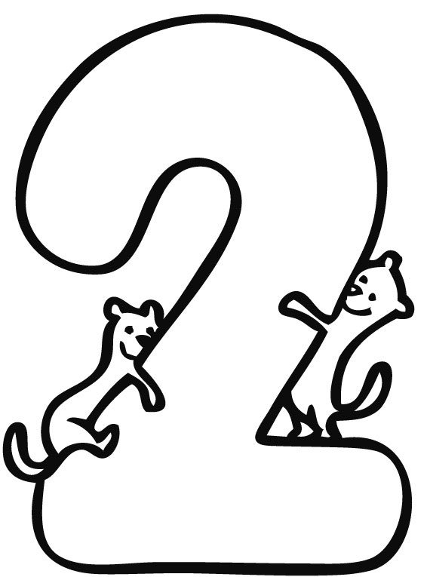



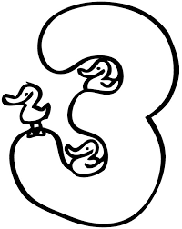



* Pinta tantos objetos como indique el numero.

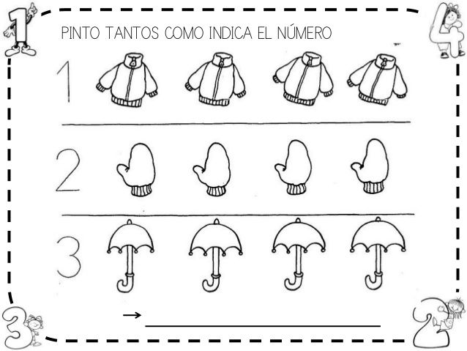

* Encierra en un circulo la cantidad de animales que observes en cada cuadro.

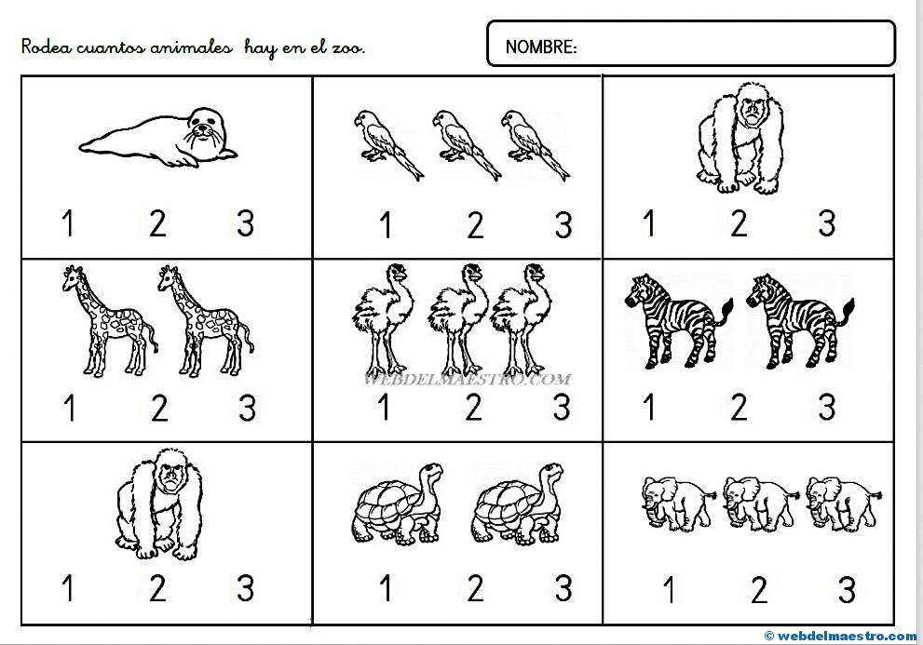

* Busca los numeros que aparezcan en los recuadros en las cuncunas y colorea.







* Completa con los números faltantes.

